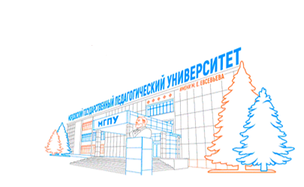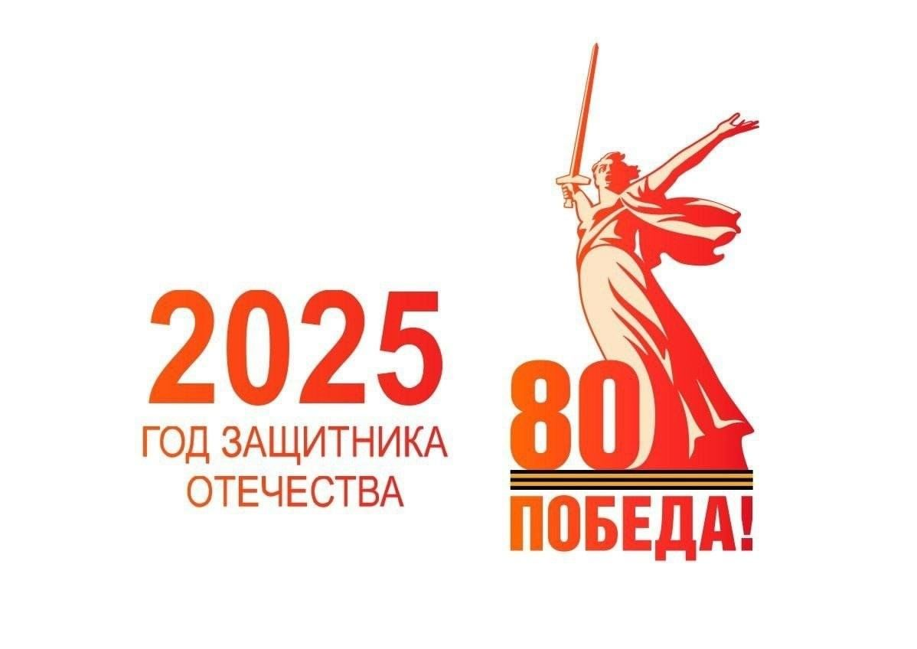

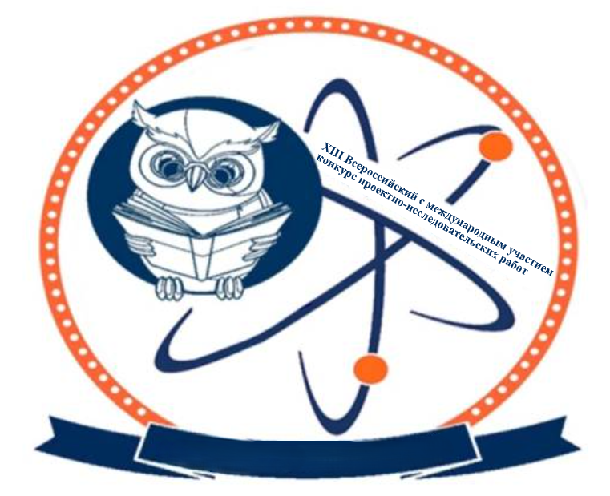

***Юный исследователь - 2025***

**ИНФОРМАЦИОННОЕ ПИСЬМО**

**о проведении** **XIII Всероссийского конкурса проектно-исследовательских работ с международным участием среди воспитанников дошкольных образовательных организаций; учащихся начальной, основной и средней школы;**

**студентов СПО и вузов «Юный исследователь - 2025».**

В целях приобщения дошкольников, школьников и студентов к исследовательской, изобретательской деятельности в различных областях науки, культуры, техники кафедра дошкольного и начального образования «Мордовского государственного педагогического университета имени М. Е. Евсевьева» проводит XIII Всероссийский конкурс проектно-исследовательских работ с международным участием «Юный исследователь – 2025», посвященного Году защитника Отечества и 80-летию Победы в Великой Отечественной войне.

В целях осуществления преемственности к участию в конкурсе приглашаются воспитанники организаций дошкольного образования; учащиеся начальной школы (1-4 классы), учащиеся основной школы (5-9 классы), учащиеся средней школы (10-11 классы); студенты СПО и вузов.

На конкурс представляются проекты, выполненные обучающимися индивидуально или в группах по следующим направлениям: естественно-научное, гуманитарное, социальное и техническое творчество.

*В 2025 году в рамках конкурса, посвященного Году защитника Отечества и 80-летию Победы в Великой Отечественной войне, учреждена новая номинация* ***«Моя страна. Моя история. Моя Победа».*** *Принимаются фотографии и презентационные материалы по сохранению, восстановлению и поддержанию исторической памяти о Великой Отечественной войне.*

К участию в конкурсе принимаются работы, выполненные:

– детьми дошкольного возраста (3-7 лет) под руководством родителей или воспитателей;

– детьми младшего школьного возраста (1-4 класс) под руководством родителей, учителей, научных руководителей;

– учащимися (5-9 классов) под руководством учителей, научных руководителей;

– учащимися (10-11 классов) под руководством учителей, научных руководителей;

– студентами СПО и вузов под руководством научных руководителей.

**Порядок проведения конкурса**

Оргкомитет объявляет о начале конкурса и распространяет информационные материалы. Конкурс проводится в два тура (отборочный и финальный).

Отборочный тур проходит в заочном формате на базе Мордовского государственного педагогического университета имени М. Е. Евсевьева **с 08 апреля по 8 мая 2025 г. до 21.00** по московскому времени, в ходе которого будут отобраны лучшие работы по перечисленным направлениям.

Авторы лучших работ приглашаются на второй тур, который состоится **15 мая 2025 г. в 14.00** на базе Мордовского государственного педагогического университета имени М. Е. Евсевьева.

На конкурс принимаются проекты в электронном виде в соответствии с предложенными номинациями. Программа второго тура конкурса включает публичную защиту проектов финалистами (при очной форме участия), подведение итогов конкурса, вручение дипломов победителя и призеров, а также сертификатов участников. Защита представленных на конкурс проектов или исследовательских работ представляет собой выступление от 5 до 10 минут и ответы на вопросы членов жюри по теме исследования.

Для представления проекта участник вправе использовать информационно-коммуникационные технологии (аудио- и видеозаписи, мультимедийные презентации), постеры.

Для участия в конкурсе необходимо представить:

– заявку на участие в конкурсе от направляющей образовательной организации,

– разработку проекта участников (объемом до 15 страниц, шрифт TimesNewRoman; размер шрифта 14; поля: верхнее, нижнее, левое, правое – 2 см; межстрочный интервал – 1,5; выравнивание по ширине; красная строка 1.25),

Также участники по желанию могут представить материалы, иллюстрирующие работу (презентация, фотографии, видеозапись выступления автора и т. д.). Наличие иллюстративных материалов оценивается дополнительными баллами.

Для участия в конкурсе на адрес электронной почты: [mgpu.konkursunis2025@yandex.ru](mailto:mgpu.konkursunis2025@yandex.ru) присылаются заявки, конкурсные материалы, скан-копия квитанции об оплате организационного взноса за участие в Конкурсе оформленные согласно Приложениям 1, 2, 3.

Конкурсная документация (заявка, конкурсные работы и скан-копия квитанции) высылаются на указанный электронный адрес в Zip-папке, название которой должно содержать ФИО участника, номер школы, название населенного пункта (пример: Иванов П.И._СОШ_19_Саранск). **Уведомление о получении конкурсной работы присылается автоматически. В случае отсутствия уведомления необходимо повторить отправку материалов.** Конкурсные материалы, поступившие в оргкомитет позднее установленного срока, а также с нарушением требований, конкурсной комиссией не рассматриваются.

Участие в конкурсе – на добровольной основе. Организационный взнос за участие в Конкурсе составляет 400 рублей за одну конкурсную работу. Оплата осуществляется на лицевой счет организации. Также возможна оплата организационного взноса через мобильный банк (Приложение 4).

о итогам конкурса жюри принимает решение о награждении участников дипломами победителя или призера. Рассылка дипломов в электронном виде осуществляется на указанный в заявке электронный адрес.

**Контакты:**

430007, РМ, г. Саранск, ул. Студенческая, д. 13 б, уч. корпус № 5.

8-(8342)-33-93-55 – кафедра дошкольного и начального образования,

зав. кафедрой Спиренкова Наталья Григорьевна

***Координаторы:***

**Щередина** Наталья Ивановна, тел.: 8-927-183-20-88;

**Ширяева** Юлия Геннадьевна, тел.: 8-927-641-57-80.

e-mail: [mgpu.konkursunis2025@yandex.ru](mailto:mgpu.konkursunis2025@yandex.ru)

**Приложение 1**

**ЗАЯВКА**

**на участие в** **XIII Всероссийском с международным участием конкурсе проектно-исследовательских работ среди воспитанников дошкольных образовательных организаций, учащихся начальной, основной, средней школы, студентов СПО и вузов**

**«Юный исследователь-2025»**

|  |  |  |
| --- | --- | --- |
| 1. | Фамилия Имя Отчество автора |  |
| 2. | Возраст участника / класс / курс |  |
| 3. | Название работы |  |
| 4. | Направление исследования |  |
| 5. | Населенный пункт (город, село, поселок, деревня, район), регион (субъект федерации: область, край, республика и т. п.) |  |
| 6. | Полное наименование образовательной организации. |  |
| 7. | Представитель участника конкурса полностью: Фамилия, Имя, Отчество, статус, должность. |  |
| 8. | Контактный телефон (с кодом города) либо сотовый телефон |  |
| 9. | E-mail |  |

**Приложение 2**

**Согласие представителя участника Конкурса (руководителя или одного из родителей/ законных представителей) на публикацию работы**

Я ________________________________________________________________________________

(фамилия, имя, отчество)

паспорт ____________________, выдан «____»______________ _________ года

(серия, номер)

__________________________________________________________________________________

(кем выдан)

проживающий (ая) по адресу: ________________________________________________________

(адрес места жительства)

_____________________________________________________________________, даю согласие федеральному государственному бюджетному образовательному учреждению высшего образования Мордовский государственный педагогический университет имени М. Е. Евсевьева на публикацию работы моего ребенка __________________________________ (Ф.И.О.), представленную для участия в **XIII Всероссийском с международным участием конкурсе проектно-исследовательских работ среди воспитанников дошкольных образовательных организаций, учащихся начальной, средней, основной школы, студентов СПО и вузов «Юный исследователь-2025».**

Публикация работы предполагает размещение на сайте вуза, использование для иллюстрирования научной и научно-методической литературы педагогической направленности, цитирования, в целях презентации и продвижения детского творчества. Публикация работы может осуществляться как с использованием, так и без использования средств автоматизации. Распространение конкурсных материалов осуществляется только с целью научной и образовательной деятельности. Согласие вступает в силу со дня его подписания. Согласие может быть отозвано мною в любое время на основании моего письменного заявления.

______________ _________________ (_____________________)

Дата Подпись Расшифровка

**Приложение 3**

**Требования к оформлению творческих, исследовательских и проектных работ**

*Примерная структура проектной работы*

Титульный лист

Содержание (оглавление)

Актуальность, новизна проекта

Цель, задачи

Ожидаемые результаты

Основная часть

Заключение

Список использованных источников

Приложения

Ссылки на литературные источники (по тексту) оформляются в квадратных скобках с указанием номера источника и страницы (например 12, с. 154, где первая цифра – номер источника, вторая – номер станицы).

Список литературы и Internet-источников оформляется в алфавитном порядке в соответствии с ГОСТ 7.0.5 – 2008. А именно:

*Книги.*

1. Комов, В. П. Биохимия : учебник для вузов / В. П. Комов. – Москва : Дрофа, 2024. – 620 с.

2. Дейкина, А. Д. Обучение речевым жанрам малой формы : пособие для учителя / А. Д. Дейкина, Ф. А. Новожилова. – Москва : Флинта, Наука, 2024. – 144 с.

*Статьи из сборников.*

Сураева, Е. В. Однокорневые разноструктурные синонимы как средство связи между компонентами текста / Е. В. Сураева // Лингвистические тексты для обучения родным языкам : сб. науч. статей. – Псков : Высшая школа, 2022. – С. 102-109.

*Статьи из журналов.*

Сулимов, В. А. К вопросу о моделировании группы предложений / В. А. Сулимов // Русский язык за рубежом. – 2023. – № 6. – С. 95-100.

*Статьи из газет.*

1. Михайлов, С. А. Езда по-европейски: система платных дорог в России находится в начальной стадии развития / Сергей Михайлов // Независимая газ. – 2022. – 17 июня.

2. Серебрякова, М. И. Дионисий не отпускает : беседа с директором музея Мариной Серебряковой / записал Юрий Медведев // Век. – 2023. – 14-20 июня (№ 18). – С. 9.

*Internet-источник.*

Бутяева, О. Г. Интеграция родного и иностранного языков: теоретико-методологический аспект изучения прагматики профессиональной лексики в эрзянском и английском языках / О. Г. Бутяева, Л. П. Водясова // Культура и общество [Электронный ресурс] : Интернет-журнал МГУКИ / Моск. гос. ун-т культ.и иск. – Электрон. журн. – Москва : МГУКИ, 2024. – № гос.рег. 420600016. – Режим доступа : http://www.e. – culture. ru / Articles / 2024 / Butyayeva. pdf. – Загл. с экрана.

*Примерная структура исследовательской работы*

Титульный лист

Содержание (оглавление)

Основная часть

Заключение

Список использованных источников

Приложения

**Титульный лист**

Титульный лист является первой страницей работы и заполняется по определенным правилам. Титульный лист обязательно должен содержать:

название направления (по центру);

название конкурсной работы (по центру листа);

фамилии, имени, отчества конкурсанта (полностью с указанием класса (группы) и образовательной организации (справа под названием работы);

фамилии, имени, отчества руководителя (с указанием должности) и консультантов (родителей, родственников, работников библиотек, архивов и других специалистов, помогавших в создании работы) полностью (справа под фамилией конкурсанта);

контактного телефона и электронного адреса конкурсанта (в левой нижней части листа).

**Содержание**

В содержании приводятся все заголовки работы и указываются страницы, с которых они начинаются. Заголовки оглавления должны точно повторять заголовки в тексте.

**Введение**

Во введении обосновывается актуальность выбранной темы, указываются цель, задачи, объект, предмет, методы, формулируется гипотеза**.** Объем введения не должен превышать 2 страниц.

**Основная часть**

Основная часть содержит главы, в которых отражаются основные материалы исследования (а именно: историческая справка, материал и методика, описание места и условий исследования, основные результаты). Рекомендуется написание 2-3-х глав, с разбивкой на параграфы.

**Заключение**

Заключение (подведение итогов работы, формулировка выводов об изложенной проблеме, ее значение и перспективы решения; объем заключения не должен превышать 1-2 страницы).

*Общие правила оформления проекта или исследования*

* Объем работы – 10-15 страниц.
* Шрифт – TimesNewRoman, обычный, размер 14, междустрочный интервал 1,5.
* Поля: верхнее и нижнее – 2 см; левое – 3 см; правое – 1,5 см.
* Выравнивание: по ширине страницы.
* Отступ (абзац) – 1,25 см.
* **Приложение 4**

### Банковские реквизиты

|  |  |
| --- | --- |
| **Организационно-правовая форма и наименование** | Федеральное государственное бюджетное образовательное учреждение высшего образования «Мордовский государственный педагогический университет имени М. Е. Евсевьева» |
| **Сокращенное наименование в соответствии с Уставом** | МГПУ, Мордовский государственный педагогический университет имени М. Е. Евсевьева |
| **ИНН/КПП** | 1328159925/132801001 |
| **ОГРН** | 1021301115791 |
| **ОКПО** | 02080256 |
| **ОКАТО** | 89401366000 |
| **ОКВЭД** | 85.22 |
| **ОКТМО** | 89701000 |
| **ОКОГУ** | 1322500 |
| **ОКФС** | 12 |
| **ОКОПФ** | 7 51 03 |
| **Юридический адрес** | 430007, г. Саранск, ул. Студенческая, д.11А |
| **Почтовый адрес** | 430007, г. Саранск, ул. Студенческая, д.11А |
| **Телефон/ факс** | (8342) 33-92-50, 33-92-67 |
| **Адрес электронной почты** | office@mordgpi.ru |
| **Расчетный счет** | 03214643000000010900 в ОТДЕЛЕНИЕ – НБ РЕСПУБЛИКА МОРДОВИЯ БАНКА РОССИИ//УФК по Республике Мордовия г.Саранск |
| **Корреспондентский счет** | 40102810345370000076 |
| **Получатель** | УФК по Республике Мордовия  (МГПУ л/с 20096У16570) |
| **БИК банка** | 018952501 |
| **В назначении платежа КБК** | 00000000000000000130 – оргвзнос на проведение XIII Всероссийского с международным участием конкурса проектно-исследовательских работ «Юный исследователь-2025». |
| **Ректор** | Антонова Марина Владимировна действует на основании Устава |
| **Главный бухгалтер** | Неяскина Алла Вениаминовна |